**Приложение #2**

**Всероссийская акция «Свеча памяти. Онлайн»**

1. **Размещение кликабельного баннера**
   1. Необходимо установить баннер на всех доступных интернет-ресурсах со ссылкой на сайт акции «Свеча памяти. Онлайн»

ВАЖНО: при клике по баннеру, установленному на Вашем интернет-ресурсе, посетитель должен попадать на сайт <https://деньпамяти.рф>

* 1. Пример установки кликовой ссылки в код сайта

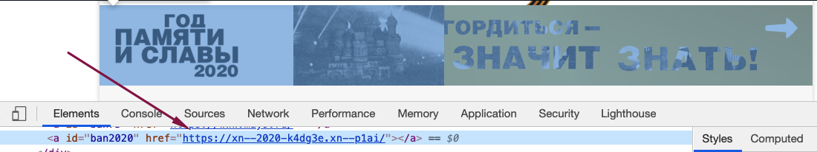

* 1. Недопустима установка баннера без ссылки, зашитой в баннер.

Установка изображения без возможности перехода на сайт при клике по баннеру не приводит к возможности перехода на сайт акции. И как следствие, не засчитывается, как размещение.